***“Año Del Fortalecimiento De Soberanía Nacional”***

**SOLICITUD: SOLICITO CARTA DE PRESENTACION DE PRACTICANTE**

**MG: ELSA AQUINO CASTRO**

**SEÑORA DIRECTORA DEL INSTITUTO DE EDUCACION SUPERIOR TECNOLOGICO PUBLICO MARCO**

**S.D.**

YO: **ZAPATA VILLANES MIREYA CLAUDIA** identificado con DNI N° 74764209, con domicilio actual en el Jr. 2 de mayo distrito Acolla ante usted y expongo.

Que, habiendo culminado el VI semestre de la carrera profesional enfermería técnica en el instituto de educación superior tecnológico publico marco. Solicito a usted emitir la carta de presentación para realizar mis practicas pre profesionales del módulo llI **´servicios técnicos de enfermería especializada¨,** dirigido al Director**, MILTON ANTONIO TELLO CRUZ , de la CLÍNICA SALAZAR** de la ciudadde Huancayo.

**NOMBRES Y APELLIDOS: zapata Villanes Mireya Claudia**

**DNI: 74764209**

* **CORREO ELECTRONICO:** mireyavillanes5@gmail.com

**CELULAR: 973075994**

**CARRERA PROFESIONAL: ENFERMERIA TECNICA**

**MODULOS A DESARROLLAR: MODULO II: SERVICIOS TECNICOS DE ENFERMERIA ASISTENCIAL** (300 HORAS DE PRACTICAS)

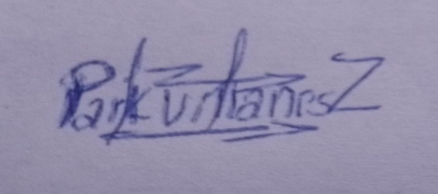

**MIREYA CLAUDIA ZAPATA VILLANES**

